- Kosten- und Leistungsrechnung I
- Aufgaben des betrieblichen Rechnungswesens
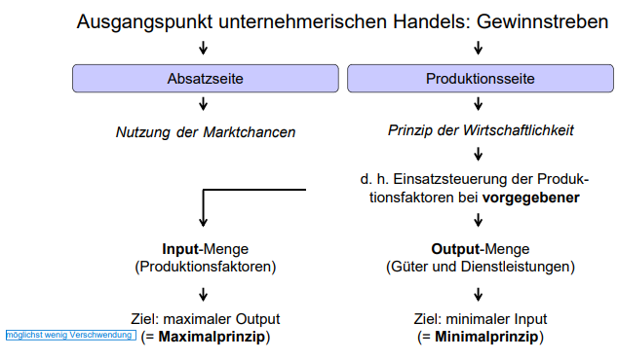

- Input-Output-Umwandlung im Rahmen der betrieblichen Leistungserstellung
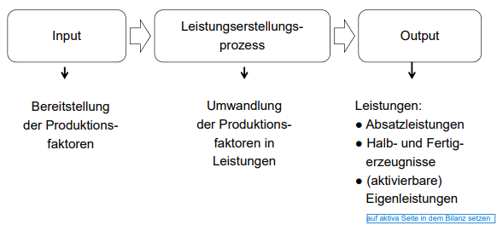
- Charakteristika des betrieblichen Rechnungswesens
+ Das betriebliche Rechnungswesen ist ein Informationssystem zur quantitativen Abbildung des wirtschaftlichen Geschehens innerhalb eines Unternehmens durch Erfassung, Aufbereitung und Darstellung von Güter- und Zahlungsströmen.

- Zentrale Aufgaben des betrieblichen Rechnungswesens
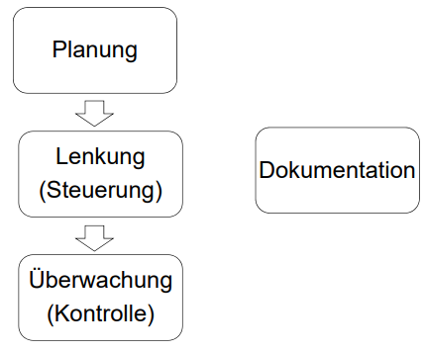

- Teilgebiete des betrieblichen Rechnungswesens
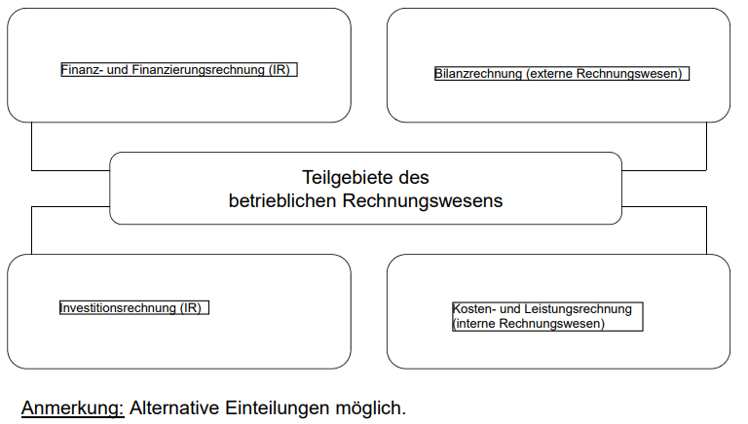

- Teilbereiche (Subsysteme) der Kosten- und Leistungsrechnung
+ Kostenartenrechnung: Welche Kosten sind in welcher Höhe entstanden?
+ Kostenstellenrechung: Wo sind welche Kosten in welcher Höhe entstanden?
+ Kostenträgerstückrechung: Wofür (Kostenträger) sind welche Kosten in welcher Höhe entstanden?
+ Kostenträgerzeitrechung: Welche Kosten sind innerhalb eines betrachteten Zeitraums (periodenbezogen) für welche Kostenträger entstanden?

- Abgrenzung der Rechengrößen
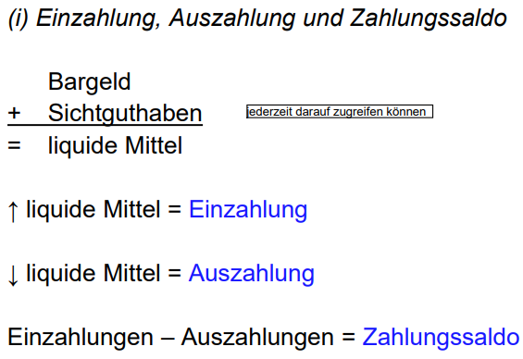

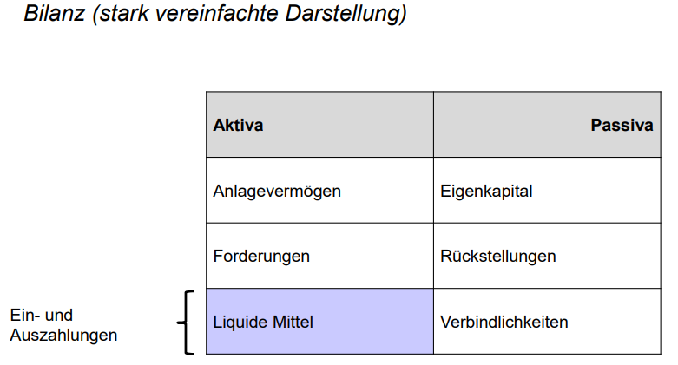
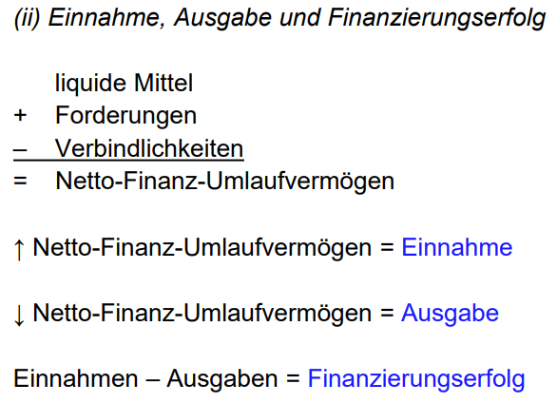

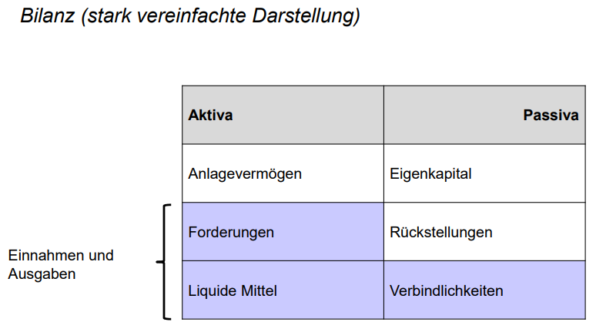

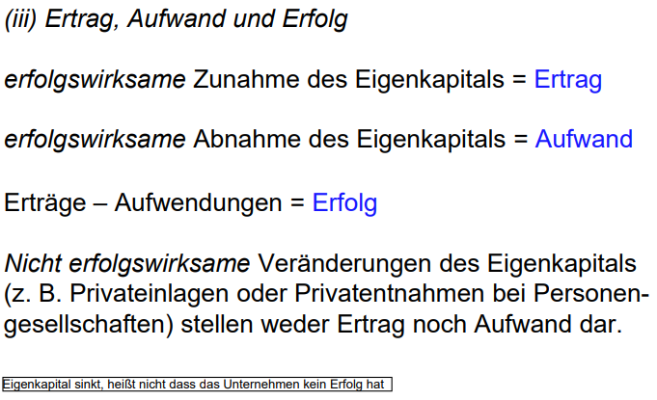

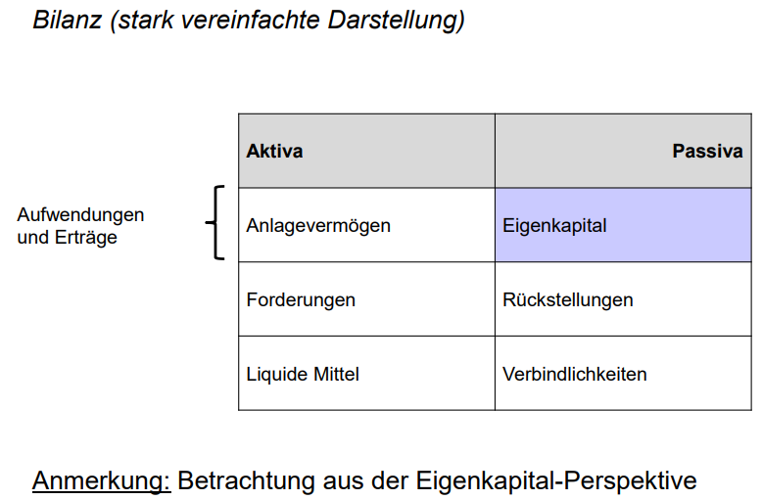

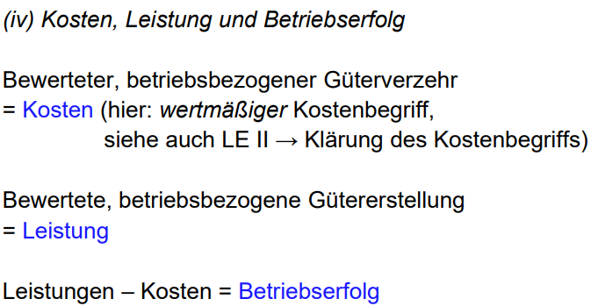

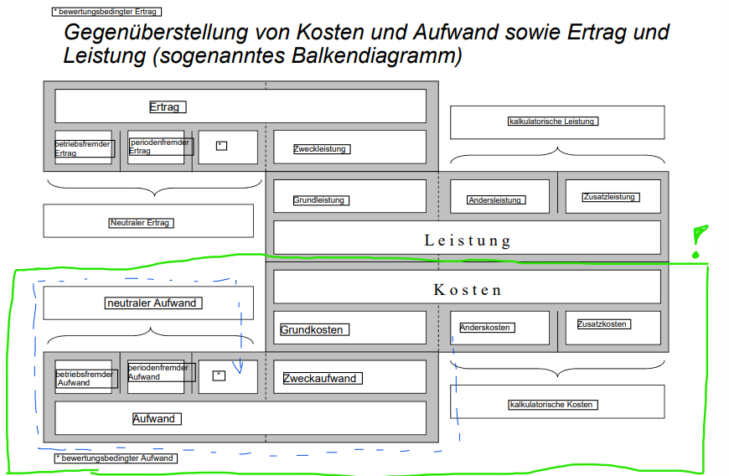
- Kostenartenrechnung
- Hauptaufgaben der Kostenartenrechnung
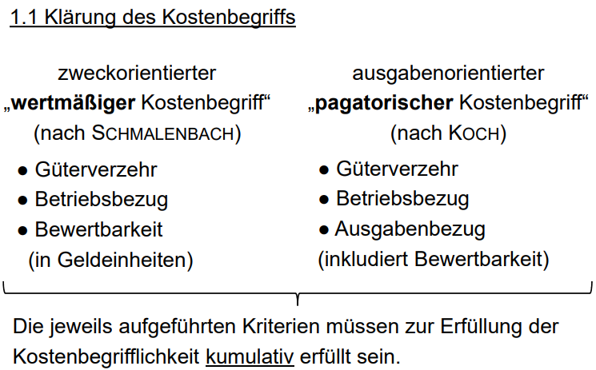

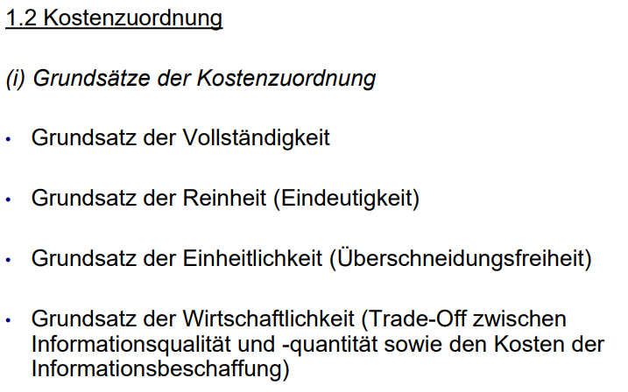
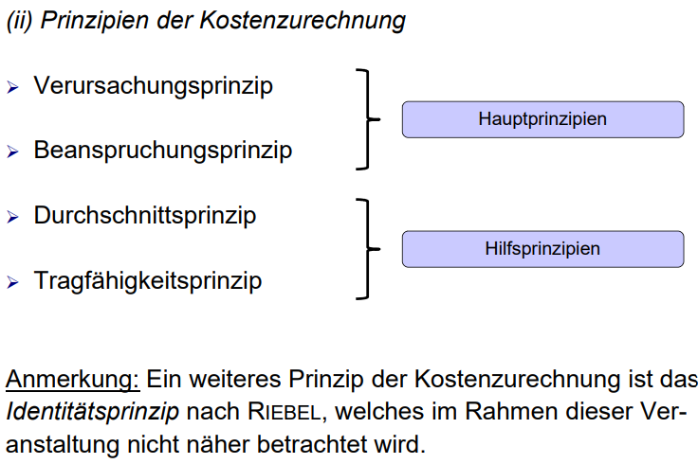
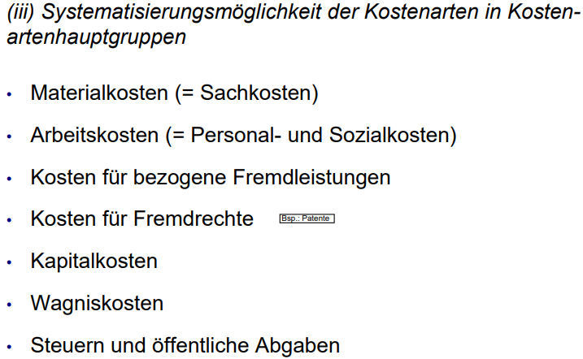
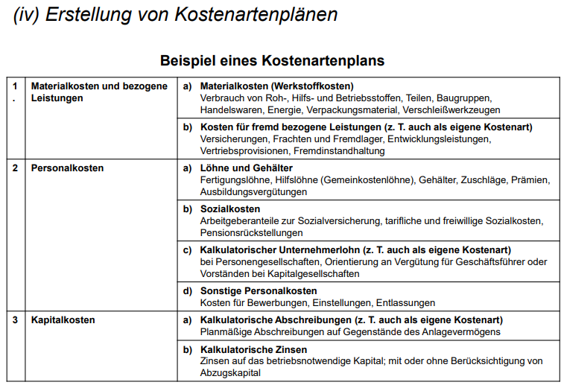

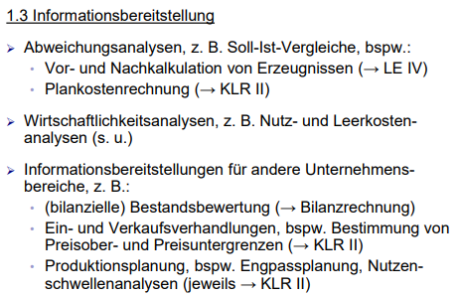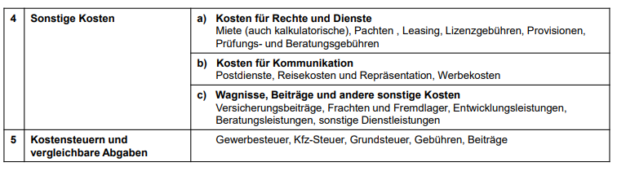

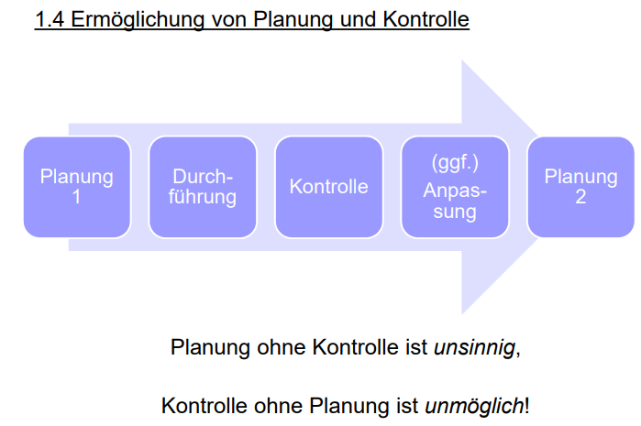

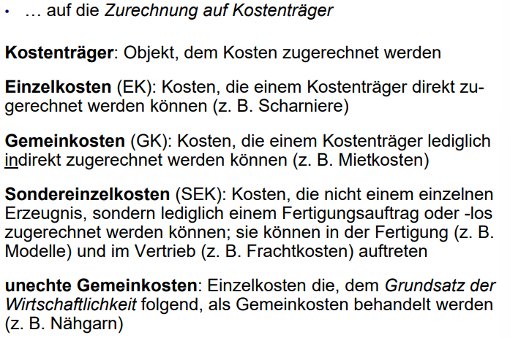
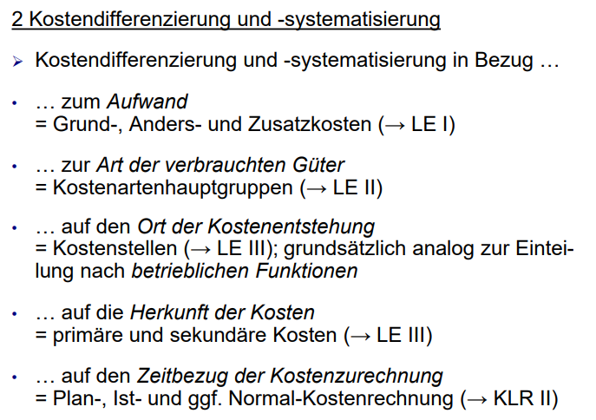

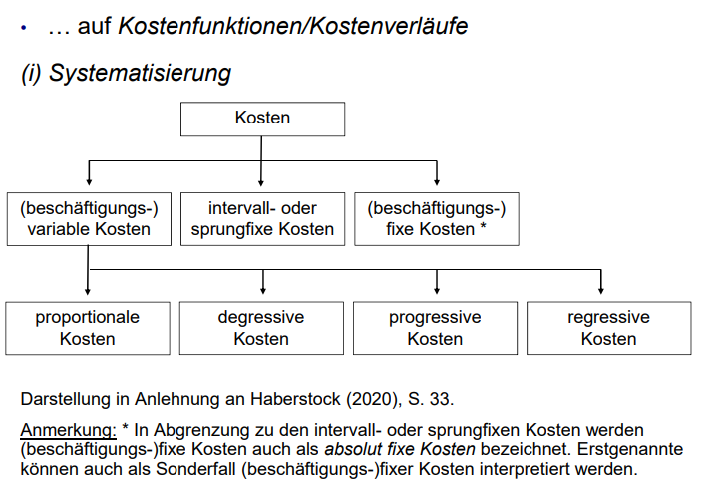

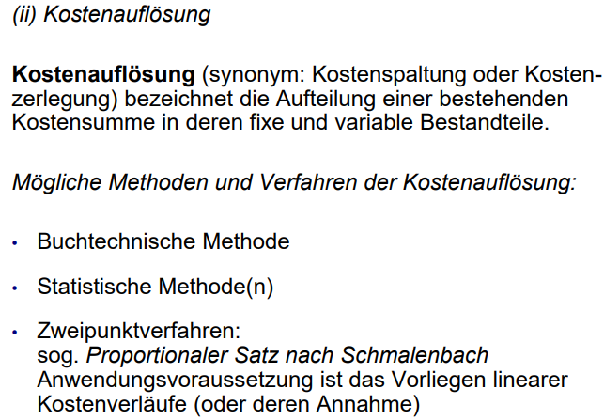

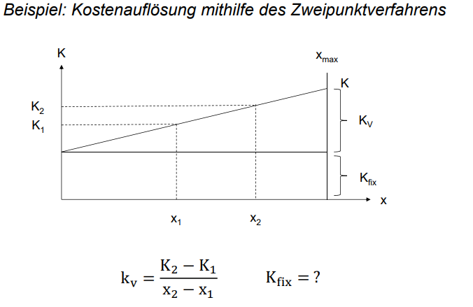
kv: nur ein Teil von der gesamten Kv

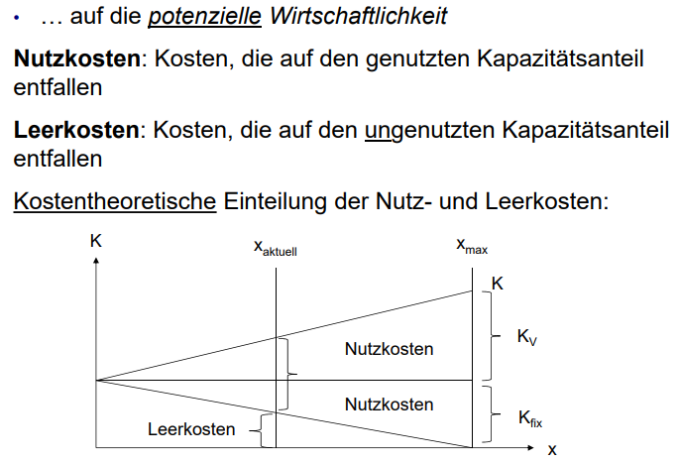

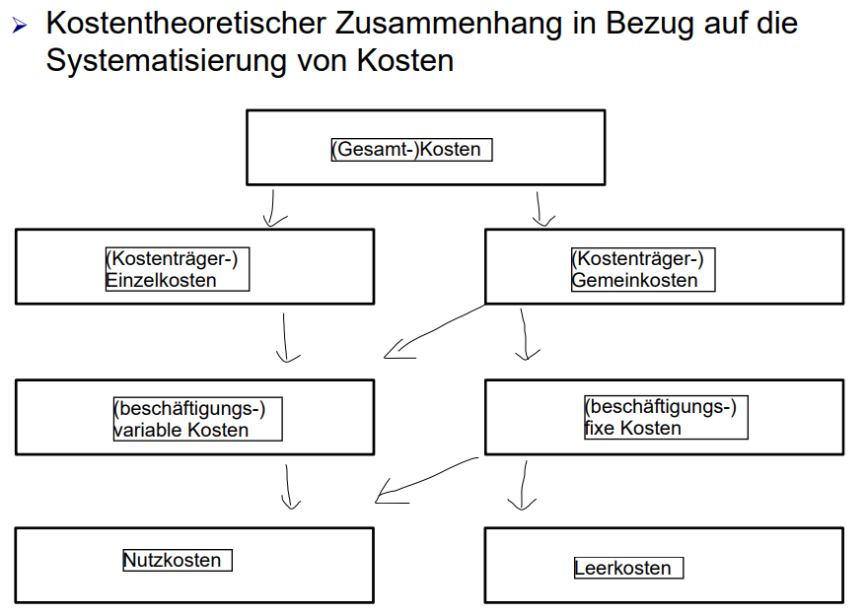

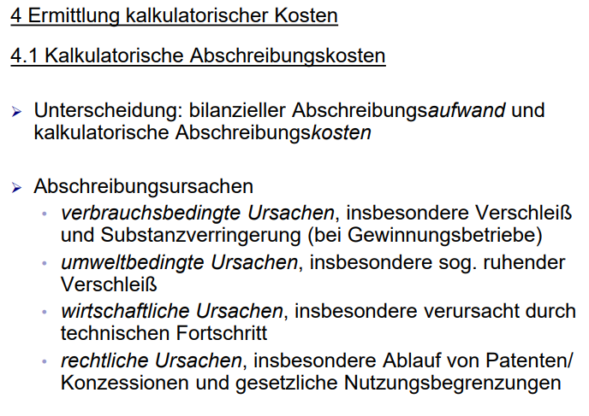

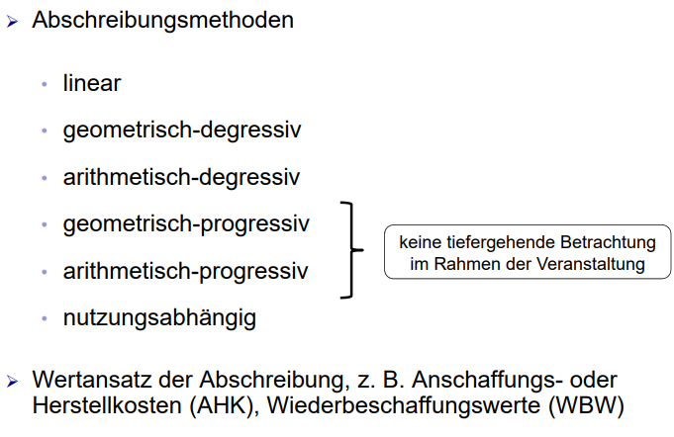
Linear
Degressiv: zunächst sehr hoch und dann sinkt langsam
Nutzungsabhängigkeit: Dokumentation von der Nutzung (z.B. PKW km)

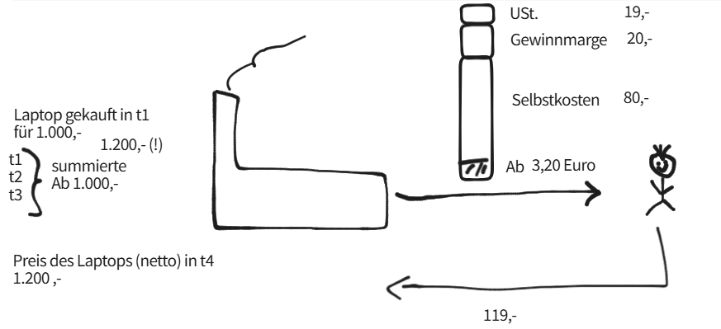

4.2 Kalkulatorische Zinskosten
+ Unterscheidung:
- Bilanzielle Zinssaufwand (erfasst den durch Fremdkapitalüberlassung entstandenen Zinsaufwand).
- Kalkulatorische Zinskosten (erfassen die für das gebundene betriebsnotwendige Kapital zu berücksichtigenden Zinskosten).

+ Die nach herrschender Meinung gegebene Notwendigkeit des Ansatzes kalkulatorischer Zinskosten begründet sich letztlich in ökonomischen Opportunitäten.
+ Möglichkeiten zur Festlegung des kalkulatorischen Zinssatzes, z.B.:
- Zugrundelegung der Verzinsung der von der Zinshöhe der lukrativsten nicht gewählten Investitionsalternative.
- Orientierung an marktgegebenen Zinssätzen, (z.B. Haben- oder Sollzinssätzen)
- Festlegung eines spezifischen Zinssatzes (sog. Mischzinssatz), ggfs. Unter Berücksichtigung von Risikozuschlägen.
( Anmerkung: Theoretische Konzepte zur Ermittlung kalkulatorischer Zinssätze werden im Rahmen der Lehrveranstaltung nicht erörtert. Der kalkulatorische Zinssatz wird im Rahmen der Veranstaltung stets gegeben.)

+ Bewertungsgrundlage des betriebsnotwendigen, abnutzbaren Anlagevermögens
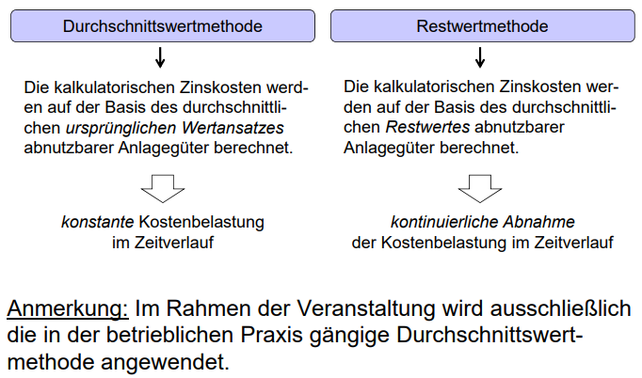

+ Grundschema zur Ermittlung des betriebsnotwendigen Kapitals
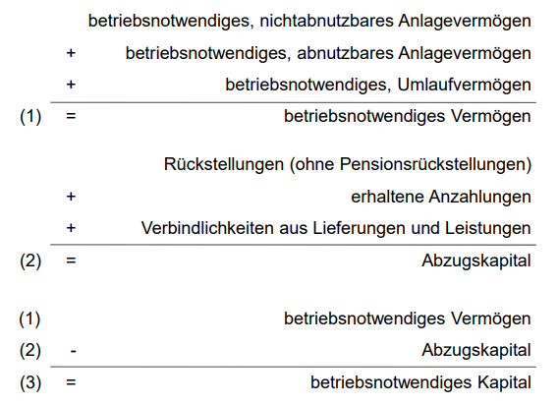

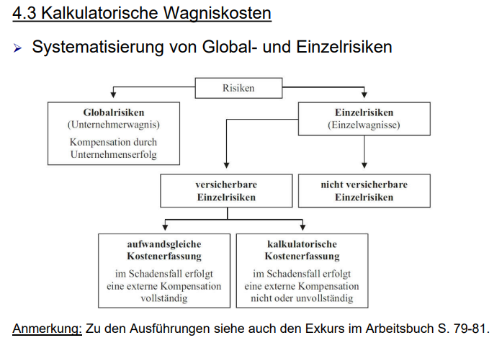

+ Kategorisierungsmöglichkeit kalkulatorischer Einzelwagnisse und konkrete Beispiele (1):
- Arbeitswagnisse: z.B. Ausfallzeiten durch Krankheit, Betriebsunfälle, Arbeitskämpfe
- Fertigungswagnisse: z.B. fertigungsbedingte Mehrkosten bspw. Aufgrund von Arbeitsfehlern oder Gewährleistungen für mangelhafte Produkte.
- Beständewagnisse: z.B. Lagerverluste durch Schwund, Verderb, Diebstahl, technische oder modische Veralterung.
- Anlagenwagnisse: z.B. Ausfallzeiten durch Störungen, Fehleinschätzungen der ND, außerplanmäßige Wertminderungen bspw. Durch Unfälle oder Katastrophen.
- Vertriebswagnisse: z.B. Währungsverluste, Forderungsausfälle.
- Forschungs- und Entwicklungswagnisse: fehlgeschlagene oder abgebrochene Forschungs- und Entwicklungsprojekte.
- Sonstige Einzelwagnisse (insbesondere branchenspezifische Einzelwagnisse): z.B. Schiffsverluste bei Reedereien, Unfälle bei der Verarbeitung oder dem Transport toxischer, explosiver oder radioaktiver Stoffe.
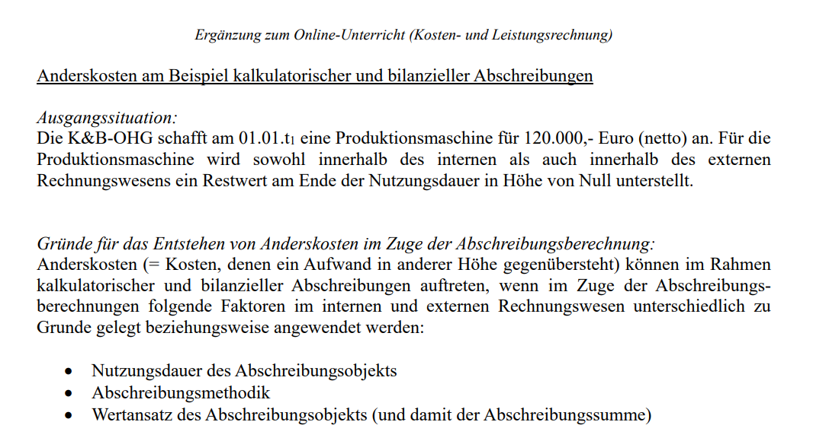
4.4 Kalkulatorische Unternehmerlohnkosten
+ Der Ansatz erfolgt in Abhängigkeit der Rechtsform des Unternehmens, wenn Eigentümerinnen oder Eigentümer sowie Gesellschafterinnen oder Gesellschafter selbst in diesem tätig sind (Personengesellschaft).
+ Da entsprechende Arbeitsleistungen über den Gewinn abgegolten werden, dürfen diesbezüglich keine Lohn- oder Gehaltszahlungen vorgenommen werden.
+ Basierend auf dem Opportunitätsgedanken handelt es sich somit bei den kalkulatorischen Unternehmerlohnkosten um sogenannte Zusatzkosten, denen kein Aufwand gegenübersteht.
4.5 Kalkulatorische Mietkosten:
+“ Kalkulatorische Miete wird verrechnet für die betriebliche Nutzung von Räumen die ein Einzelunternehmer oder Gesellschafter einer Personengesellschaft in seinem Privatbesitz hält und der Unternehmung zur betrieblichen Nutzung unentgeltlich überlässt“. (Steger 2010, S. 256).
+ Der Ansatz kalkulatorischer Mietkosten erfolgt regelmäßig – dem Opportunitätsgedanken folgend – in Höhe von Vergleichsmieten oder entgangener Mieterträge.
+ Nach h.M. dürfen keine kalkulatorischen Mietkosten angesetzt werden, wenn eine diesbezügliche Kostenerfassung bereits mithilfe kalkulatorischer Zins- und Abschreibungskosten erfolgt (=Vermeidung einer doppelten Kostenerfassun

- Kostenstellenrechnung
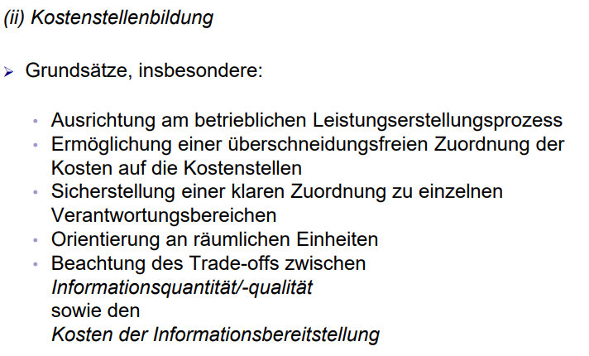
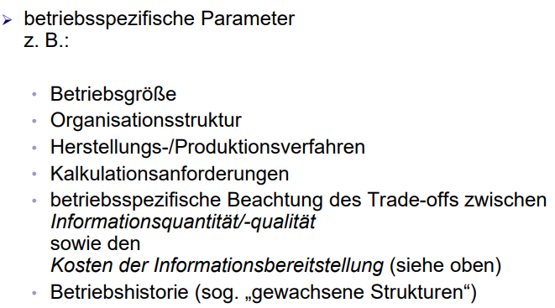
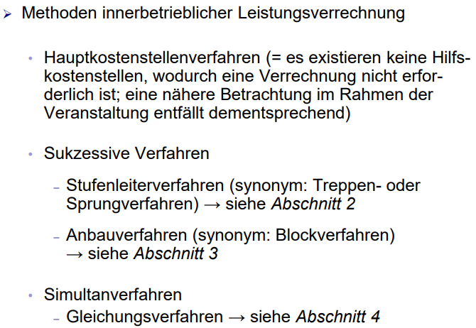

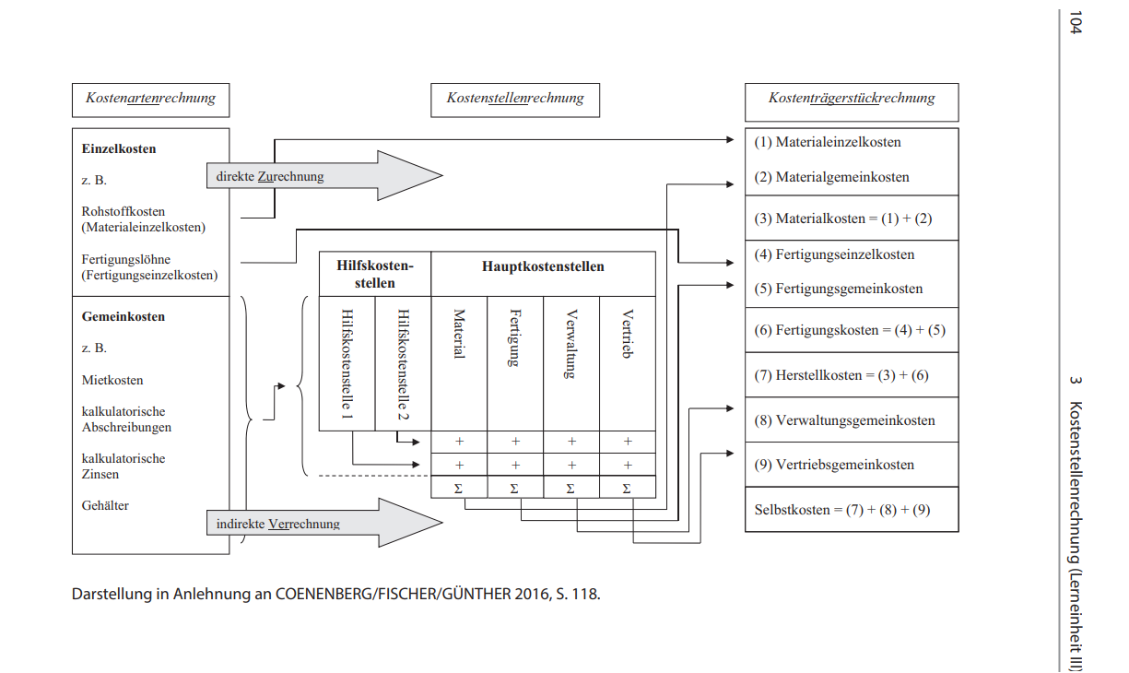
- Kostenträgerstückrechnung
- Hauptaufgaben der Kalkulation:
+ Ermittlung von Herstell- und Selbstkosten für die (interne) Planung und Kontrolle.
+ Ermittlung von Selbstkosten als Grundlage der Absatzpreisbestimmung (= kostenorientierte Preisbestimmung).
+ Ermittlung von Herstellkosten als Grundlage der Bestandsbewertung (Halb- und Fertigfabrikate).
+ Vorbereitung der Kostenträgerzeitrechnung zur Durchführung einer (kurzfristigen) Erfolgsrechnung.

- Kalkulationsarten:
+ Vorkalkulation: erfolgt im Vorfeld der Leistungserstellung und basiert regelmäßig auf Schätzwerten.
+ Zwischenkalkulation:
  - erfolgt begleitend zum Fertigstellungsgrad des Kostenträgers und wird bei längeren (mehrperiodigen) Fertigungsprozessen angewendet, z.B. Großanlagen- oder Schwermaschinenbau (regelmäßig Einzelfertigungen).
  - Sie dient der Ermittlung der HK für bilanzielle Wertansätze (unfertigen Erzeugnissen, Anlagen im Bau) oder als Kontrollrechnung, z.B. (bau-)abschnittsweise Soll-Ist-Vergleiche.
+ Nachkalkulation: ermittelt tatsächlich angefallene Kosten (Ist-Werte) nach Fertigstellung des Kostenträgers. Sie dient der Kontrolle sowie Verbesserung zukünftiger Kalkulationen.

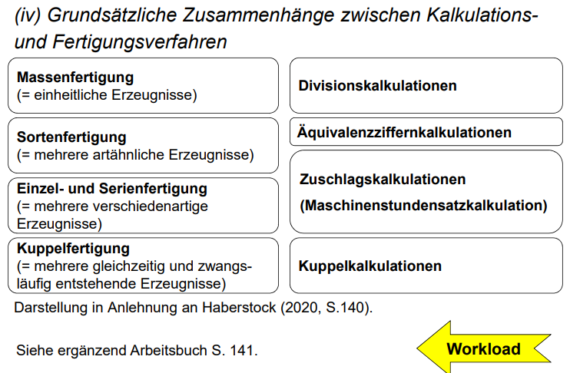

- Differenzierende Zuschlagskalkulation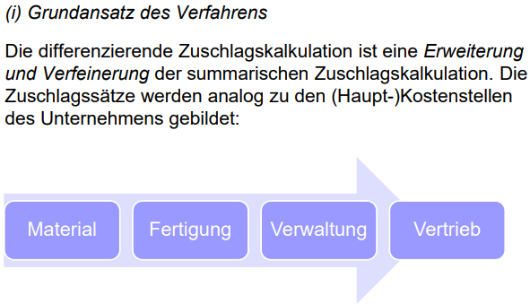

- Kostenträgerzeitrechnung
- Abgrenzung zur Kostenträgerstückrechnung
+ Im Unterschied zur Kostenträgerstückrechnung stellt die Kostenträgerzeitrechnung nicht auf Stückkosten, sondern auf die Kosten einer Abrechnungsperiode ab und dient dabei als kurzfristige Erfolgsrechnung.

+ Hauptaufgaben der Kostenträgerzeitrechnung:
  - Ergebnisermittlung für eine Abrechnungsperiode und damit Möglichkeit zur Kontrolle der Wirtschaftlichkeit.
  - Analyse der Kostenstrukturen und Erfolgsquellen
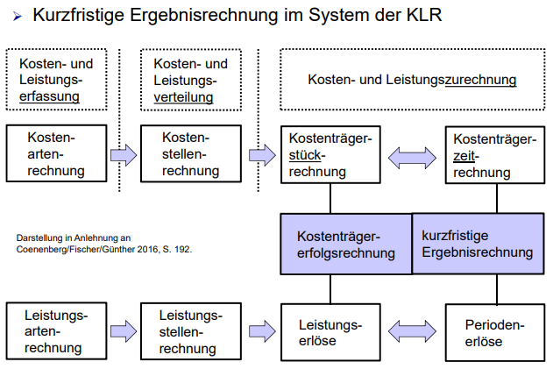

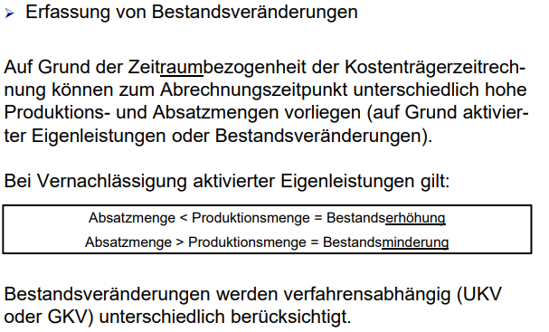

- Umsatzkostenverfahren (UKV)
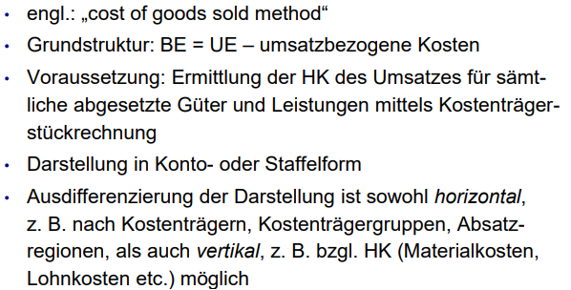
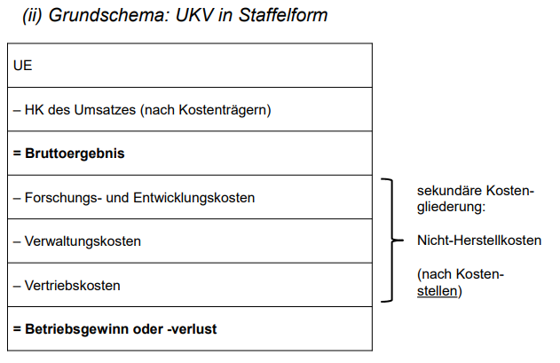

- Gesamtkostenverfahren (GKV)
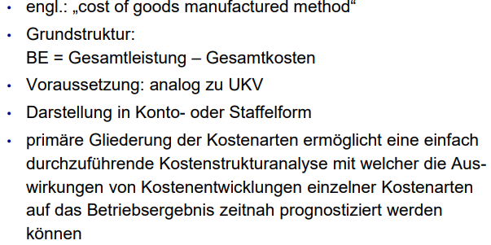
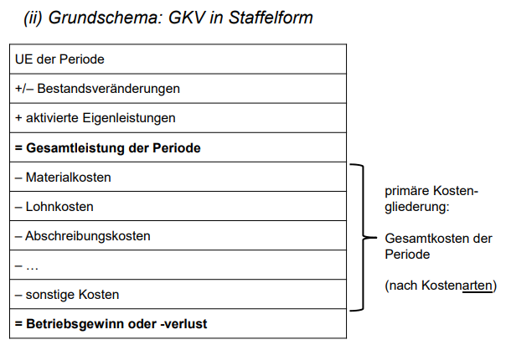

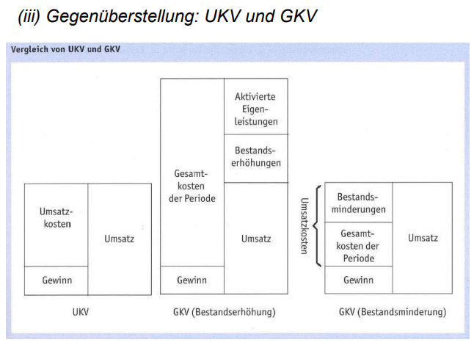

- Kritische Würdigung von UKV und GKV
